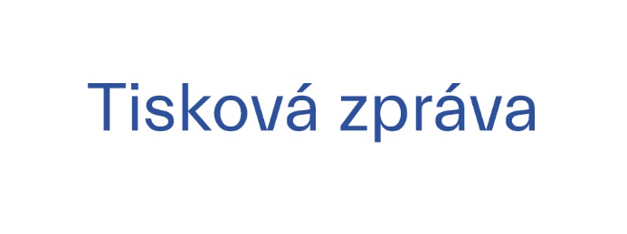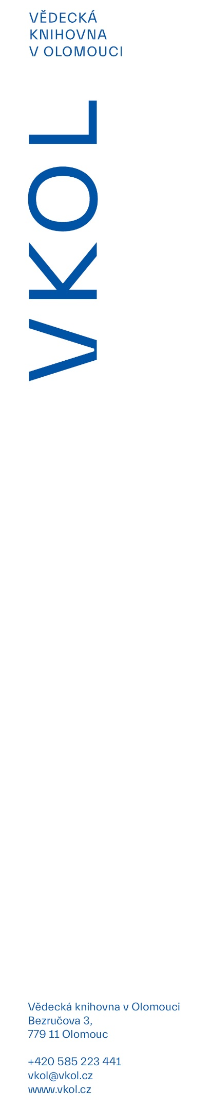 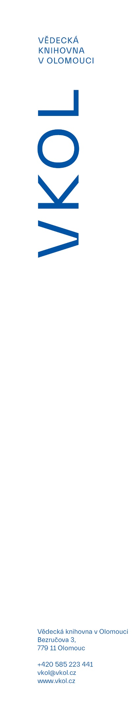

4. 9. 2023

**Kreativní akademie Olomouckého kraje**

**Vědecká knihovna v Olomouci bude v letech 2023 a 2024 realizovat kurzy pro pracovníky kulturního a kreativního sektoru Olomouckého kraje v oblasti manažerských, komunikačních, digitálních dovedností a finanční gramotnosti. Jedná se o společný projekt knihovny a Olomouckého kraje.**

VKOL získala finanční prostředky ve výši 2,5 miliónu korun na dvouletý projekt Kreativní akademie Olomouckého kraje.

Cílem projektu je posílení kompetencí pracovníků kulturního a kreativního sektoru formou vzdělávacích seminářů a workshopů v digitálních dovednostech, finanční gramotnosti a manažerských a komunikačních dovednostech. Vzdělávací aktivity budou realizovány v Olomouci v Červeném kostele a v bývalých okresních městech tak, aby bylo vzdělávání dobře dostupné všem zájemcům z řad knihovníků, pracovníkům kulturních institucí i kreativních odvětví.

*„Kreativní akademie Olomouckého kraje má být účinným nástrojem pro rozvoj kulturních a kreativních odvětví v našem regionu. V krajské kulturní koncepci si klademe za cíl rozvoj kompetencí kulturních manažerů i kreativců, což nyní postupnými kroky naplňujeme. Získané dotační prostředky významně pomůžou se startem projektu, ovšem naší ambicí je vytvořit vzdělávací platformu, která bude existovat dlouhodobě,“* doplnil k projektu krajský radní pro kulturu a památkovou péči Jan Žůrek.

První vzdělávací semináře proběhnou v září 2023 a další budou probíhat až do listopadu 2024. Kurzy budou pro účastníky bezplatné.

*„Vědecké knihovně v Olomouci záleží na vzdělávání nejen knihovníků, ale i ostatních pracovníků příspěvkových organizací v oblasti kultury. Těší mě, že Vědecká knihovna získala takovou částku na rozvoj kompetencí jak svých zaměstnanců, tak všech knihovníků Olomouckého kraje. Věřím, že této možnosti vzdělávání maximálně všichni využijí ke svému profesnímu růstu,“* řekla ředitelka VKOL Iveta Ťulpíková.

Projekt je realizován v rámci Národního plánu obnovy prostřednictvím Ministerstva kultury a jeho spolufinancování zajišťuje Olomoucký kraj.